|  |  |
| --- | --- |
| ***CI 2 : Étude du comportement des Systèmes Linéaires Continus Invariants***  ***ANALYSE ET MODELISATION*** | |
| *Cycle 5*  *Support* | ***E:\Dropbox\PartageXavier\Informatique\Cours\CI_01_Architecture\01_ArchitectureMaterielle\png\logo_scilab.png*** |
| *Objectifs* | **Modéliser – Proposer un modèle**  Un système étant fourni, et les exigences définies, l’étudiant doit être capable de :  - proposer un modèle de connaissance du système ou partie du système à partir des lois physiques (Mod-C4).  **Résoudre :**  À partir des modèles retenus l’étudiant doit être capable de :  - choisir une méthode de résolution analytique, graphique, numérique ;  - mettre en œuvre une méthode de résolution (Rés-C5). |
| *Documents* | ***Documentation ressource sur Scilab – Xcos– PowerPoint (PDF)*** |
| *A rendre* | ***Compte rendu oral au long de la séance – Conserver les courbes et noter les résultats*** |

# Introduction

## L’axe Emericc

Les axes numériques sont utilisés lorsqu’on désire déplacer des charges avec une dynamique élevée. (Par exemple, les centres d’usinage à commande numérique 3 axes sont équipés de 3 axes numériques.). L’axe Emericc est un système didactisé ayant la même structure qu’un axe numérique industriel.

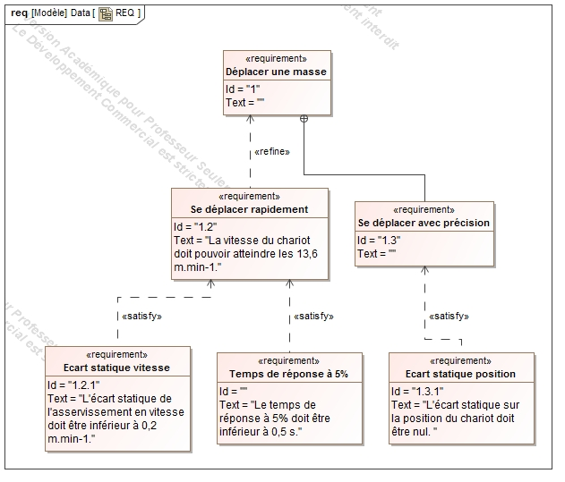

|  |  |  |  |  |
| --- | --- | --- | --- | --- |
| Exigence |  | Critère | Niveau | Flexibilité |
| 1.2 | **C2** | Vitesse de déplacement du chariot | 13,6 m/min | Mini |
|  | **C3** | Écart statique sur la vitesse de déplacement | 0,2 m/min | Maxi |
| 1.3 | **C4** | Écart statique de position | Nul | Aucune |

## Structure interne

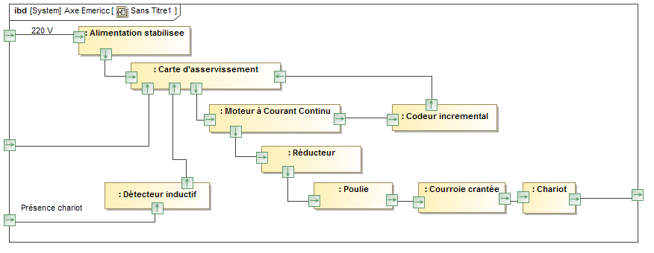

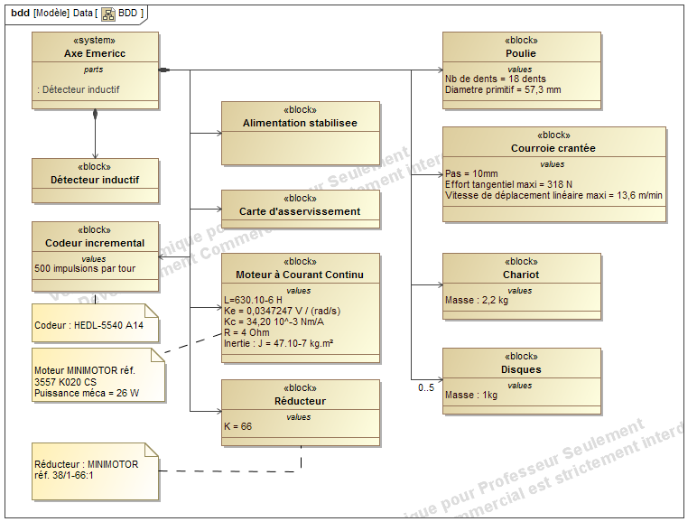

## Objectifs

1. Modéliser le fonctionnement de l’axe Emericc
2. Valider le modèle de l’axe Emericc

# Modélisation du moteur à courant continu

## Modélisation du moteur seul

L’axe Emericc est équipé d’un moteur à courant continu offrant une fréquence de rotation de 5500 tr/min pour une tension de 20 V. **L’écart statique toléré sur la fréquence de rotation est de 1,5% au maximum.**

En négligeant les frottements visqueux dans les paliers le moteur à courant continu peut être modélisé par le schéma bloc suivant :

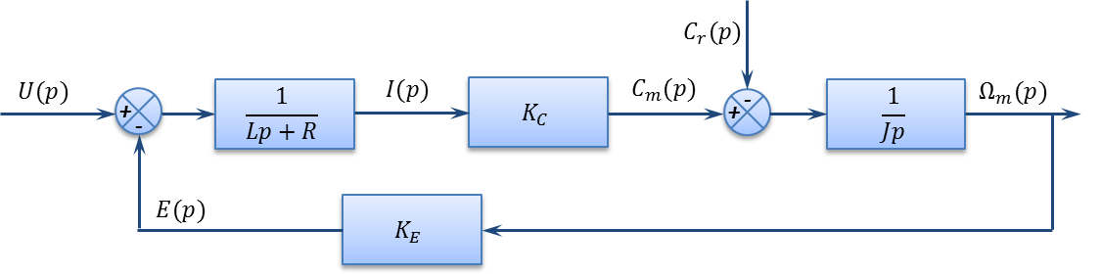

Dans un premier temps on considère que le couple résistant est nul et que l’inductance du rotor est nulle.

On a donc le schéma bloc suivant :

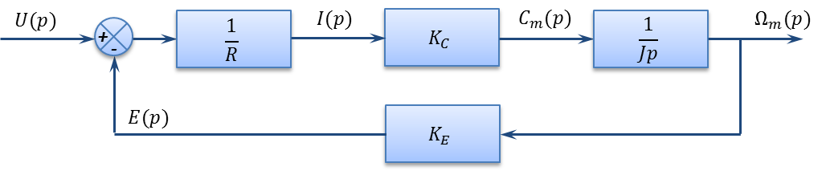

On a alors :

Ainsi, le schéma bloc du moteur peut être modélisé ainsi :

|  |  |
| --- | --- |
|  |  |
| *Modélisation schéma bloc* | *Modélisation Scilab* |

* En utilisant la documentation :
  + Lancer Scilab puis Xcos ;
  + Renseigner le contexte ;
  + Tracer le schéma bloc ;
  + Mettre en place l’échelon de tension, le scope et la réponse temporelle.

1. Tracer la réponse temporelle du moteur. Que représente physiquement le signal d’entrée ? Que représente physiquement le signal de sortie ?
2. Sur le tracé, en vous aidant d’une copie d’écran exploitée sur PowerPoint :
   * mettre en place la tangente à l’origine ;
   * mesurer le temps de réponse à 63% et à 95% ;
   * déterminer le gain.
3. Vérifier que la constante de temps mesurée ainsi que le gain mesuré sont compatibles avec les valeurs renseignées dans la fonction de transfert.

On rappelle que pour une tension de 20 V, on souhaite une fréquence de rotation de 5500 tr/min. **L’écart toléré entre la fréquence souhaitée et la fréquence du moteur est de 1,5% au maximum.**

1. Donner l’écart entre la valeur de vitesse souhaitée et la vitesse simulée. Permettrait-il de vérifier le critère C2 ?

## Modélisation de l’asservissement en vitesse du moteur

On souhaiterait réaliser un asservissement en vitesse du moteur. Pour cela on ajoute un retour unitaire au système. On obtient ainsi le schéma bloc suivant :

|  |  |
| --- | --- |
|  |  |
| *Modélisation schéma bloc* | *Modélisation Scilab* |

* Réaliser les modifications du schéma bloc et réaliser la simulation temporelle.

1. Après avoir calculé la fonction de transfert du système, déterminer quand *t* tend vers l’infini. Vérifier le résultat avec la courbe issue de la simulation temporelle. Pour alléger le calcul, on notera et .

# Asservissement en position de l’axe emericc

Le but de l’axe Emericc est de déplacer une masse.

## Modélisation de la boucle ouverte

En négligeant les inerties des pièces en rotation, on peut montrer grâce au théorème de l’énergie puissance (programme de PT) que :

Avec rapport de réduction du réducteur et le rayon du pignon de la transmission pignon – courroie.

* Charger le fichier AxeEmericc\_BO.zcos.

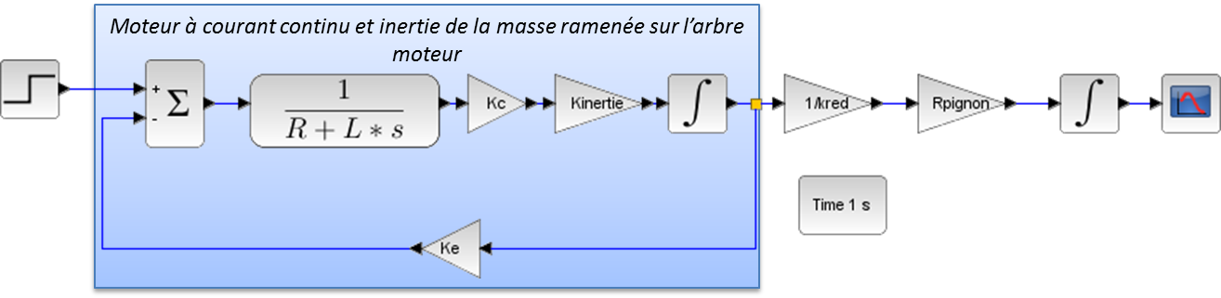

1. Expliquer le rôle du second intégrateur ainsi que des blocs kred et Rpignon.
2. Si on considère le MCC seul, expliquer pourquoi on ne peut pas parler de système asservi. Expliquer pourquoi le système complet proposé ci-dessus est dit en boucle ouverte.
3. Réaliser l’analyse temporelle. Quelle en est la particularité ? Cela était-il prévisible ?
4. Modifier le schéma bloc pour simuler la courbe de vitesse (avant l’intégrateur). Le critère C2 est-il vérifié ?

# Asservissement en vitesse de l’axe emericc

## Modélisation de la boucle fermée - Réponse à un échelon

On utilisera le fichier AxeEmericc\_BF.zcos :

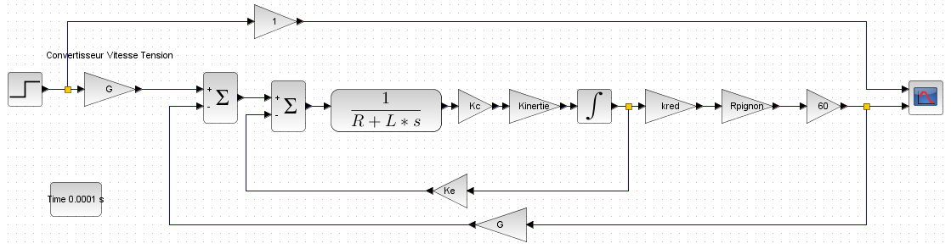

1. Quel est l’intérêt du bloc 60 ? Quelle est la nature de la consigne ? Quelle est la nature du signal mesurée ?
2. Déterminer l’erreur statique du système. Le critère C3 est-il vérifié ?

## Réponse à une entrée sinusoïdale

Les axes numériques, et donc l’axe Emericc, sont amenés à faire des déplacements alternatifs. En effet, dans le cadre d’un centre d’usinage à commande numérique (par exemple) on peut être amené à usiner des trajectoires circulaires en 2 axes. Lorsqu’on désire réaliser un cercle sur deux axes, chacun suit alors une trajectoire sinusoïdale. En effet, en coordonnées cylindriques, l’équation paramétrique d’un cercle de rayon R est donnée par

Pour une vitesse circonférentielle notée V (, la vitesse sur chacun des axes doit donc être la suivante :

L’axe Emeric représentant un seul des axes, on s’intéresse donc au pilotage en vitesse de l’axe .

* Modifier le schéma bloc pour obtenir une entrée sinusoïdale.

1. Pour les conditions de simulation suivantes, mesurer le déphasage et le rapport des amplitudes entre la courbe de consigne et la courbe de sortie :

|  |  |  |  |  |
| --- | --- | --- | --- | --- |
| **Rayon (mm)** | **Vitesse (m/min)** | **Amplitude** | **Pulsation** | **Temps de simulation (s)** |
| 100 | 10 | 10/60 | 10/6 | 10 |
| 10 | 10 | 10/60 | 10/0,6 | 1 |
| 1 | 10 | 10/60 | 10/0,06 | 0,1 |
| 0,1 | 10 | 10/60 | 10/0,006 | 0,01 |
| 0,01 | 10 | 10/60 | 10/0,0006 | 0,001 |

1. L’écart statique n’est pas défini pour une réponse à une entrée sinusoïdale. Que peut-on cependant dire sur la différence entre l’amplitude de la vitesse de consigne et l’amplitude de la vitesse de sortie.

# Conclusion

1. Faire la synthèse des différences entre le système réel et le système modélisé.

# Travail facultatif

## Perturbations

Le premier modèle du moteur à courant continu fait apparaître des perturbations. Modifier le schéma bloc pour faire apparaître les perturbations.

1. Quel est l’impact des perturbations sur l’asservissement en vitesse ?

## Asservissement en position

1. Réaliser les modifications du schéma bloc permettant d’assurer l’asservissement en position.
2. Les exigences du cahier des charges (précision) sont-elles vérifiées ?